Ejemplo de Docker Ubuntu

Docker también nos permite instalar cualquier sistema operativo en un contenedor aislado. Aquí, en el siguiente ejemplo, estamos instalando Ubuntu en Docker.

1. **Crea un directorio para organizar archivos.**
   1. $ mkdir ubuntu-in-docker

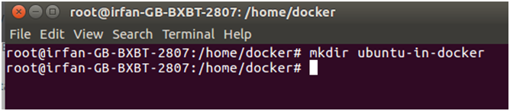

1. **Cambiar el directorio**
   1. $ cd ubuntu-in-docker

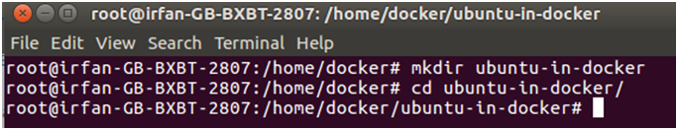

1. **Crear Dockerfile**

En el archivo, usamos solo una instrucción que extraerá la imagen de Ubuntu del concentrador de Docker.

**// Dockerfile**

1. FROM ubuntu
2. **Crear una imagen de Docker**
   1. $ docker build -t ubuntu-in-doker.

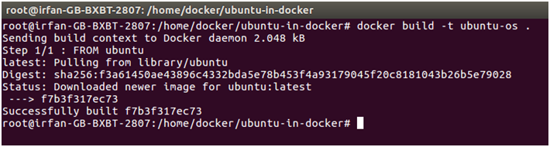

1. **Ejecutar imagen de Docker**

La imagen que hemos creado se ejecuta con el siguiente comando.

* 1. $ docker run -td ubuntu-os

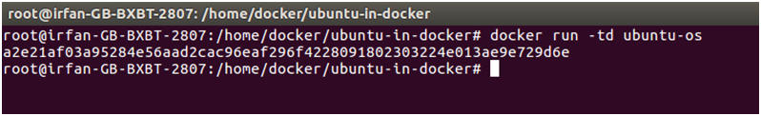

1. **Ver contenedor en ejecución**

Este comando se usa para ver todo el contenedor Docker en ejecución.

* 1. $ docker ps -a

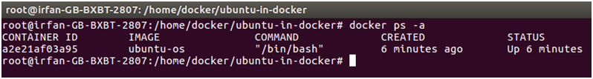

1. **Entrar en el contenedor de Docker**

Podemos ingresar al contenedor en ejecución y podemos verificar los archivos y la aplicación dentro del contenedor.

* 1. $ docker exec -it a2e21af03a95 bash

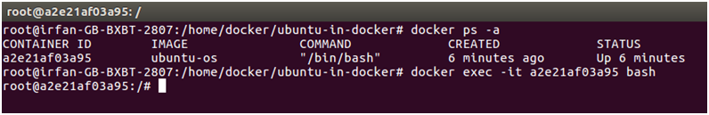

1. **Consulte la estructura de directorios del sistema operativo Ubuntu**

Después de entrar en

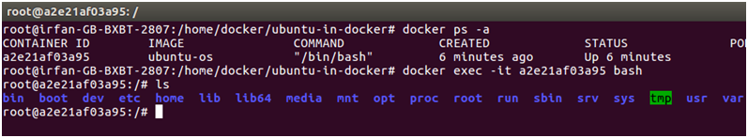

1. **Ejecutando comandos**
   1. $ apt-get update

